**Elementos Flutuantes – CSS**

**Propriedade Float:**

Nos estudos de box model chegamos à propriedade float. Essa propriedade faz com que elementos de bloco saiam do seu fluxo natural e sejam colocados ao longo do lado direito ou esquerdo do seu container.

O natural dos elementos a nível de bloco é que eles se organizem em forma de coluna. Com a propriedade float você tem a possibilidade de alterar esse fluxo natural.

**Prática:**

Observe a imagem a seguir:

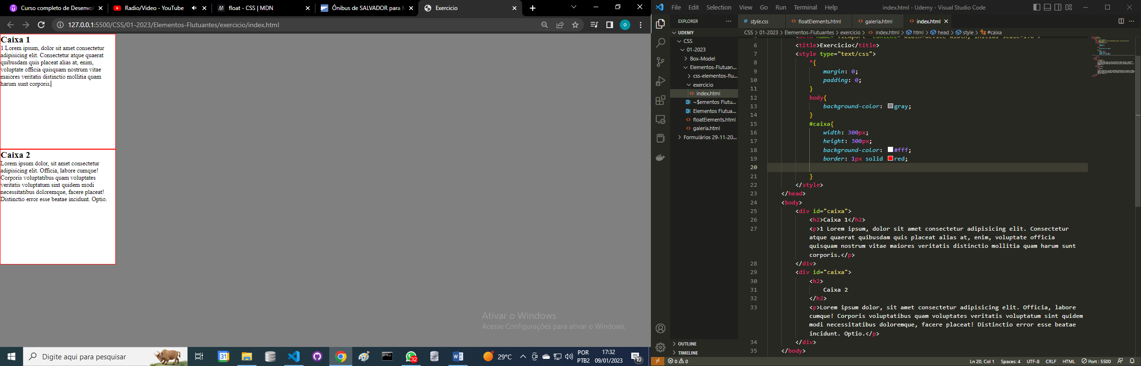

Duas divs foram criadas e a fim de termos uma melhor visualização alteramos a cor de fundo e adicionamos uma borda. Perceba que as divs seguem o fluxo de coluna.

Agora vamos adicionar a propriedade float:

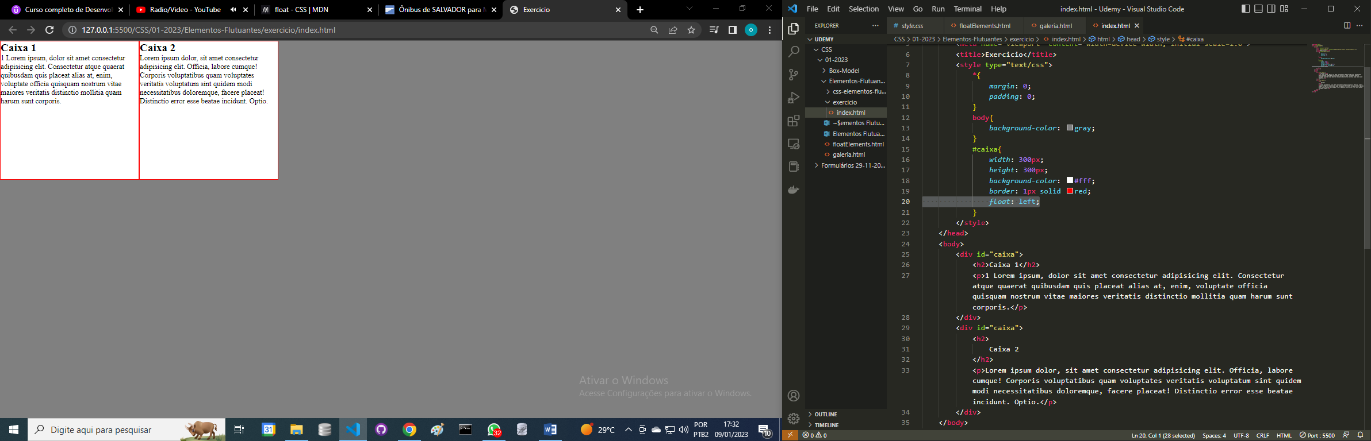

Perceba que a caixa 2 que antes estava a baixo da caixa 1 deslocou-se para a direita. Podemos adicionar uma margem para melhor visualização da divisão entre as caixas.

Conteúdo na página seguinte.

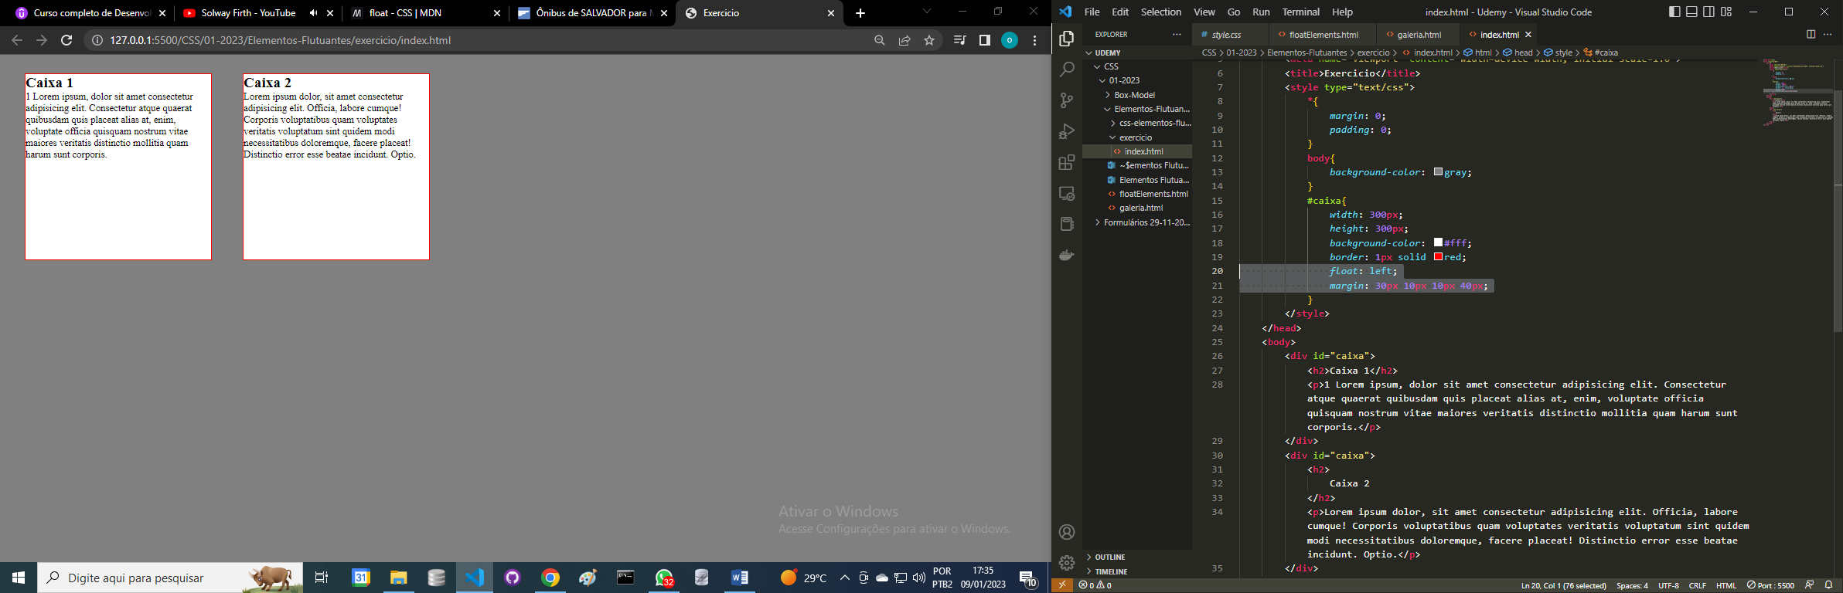

Vamos replicar as caixas:

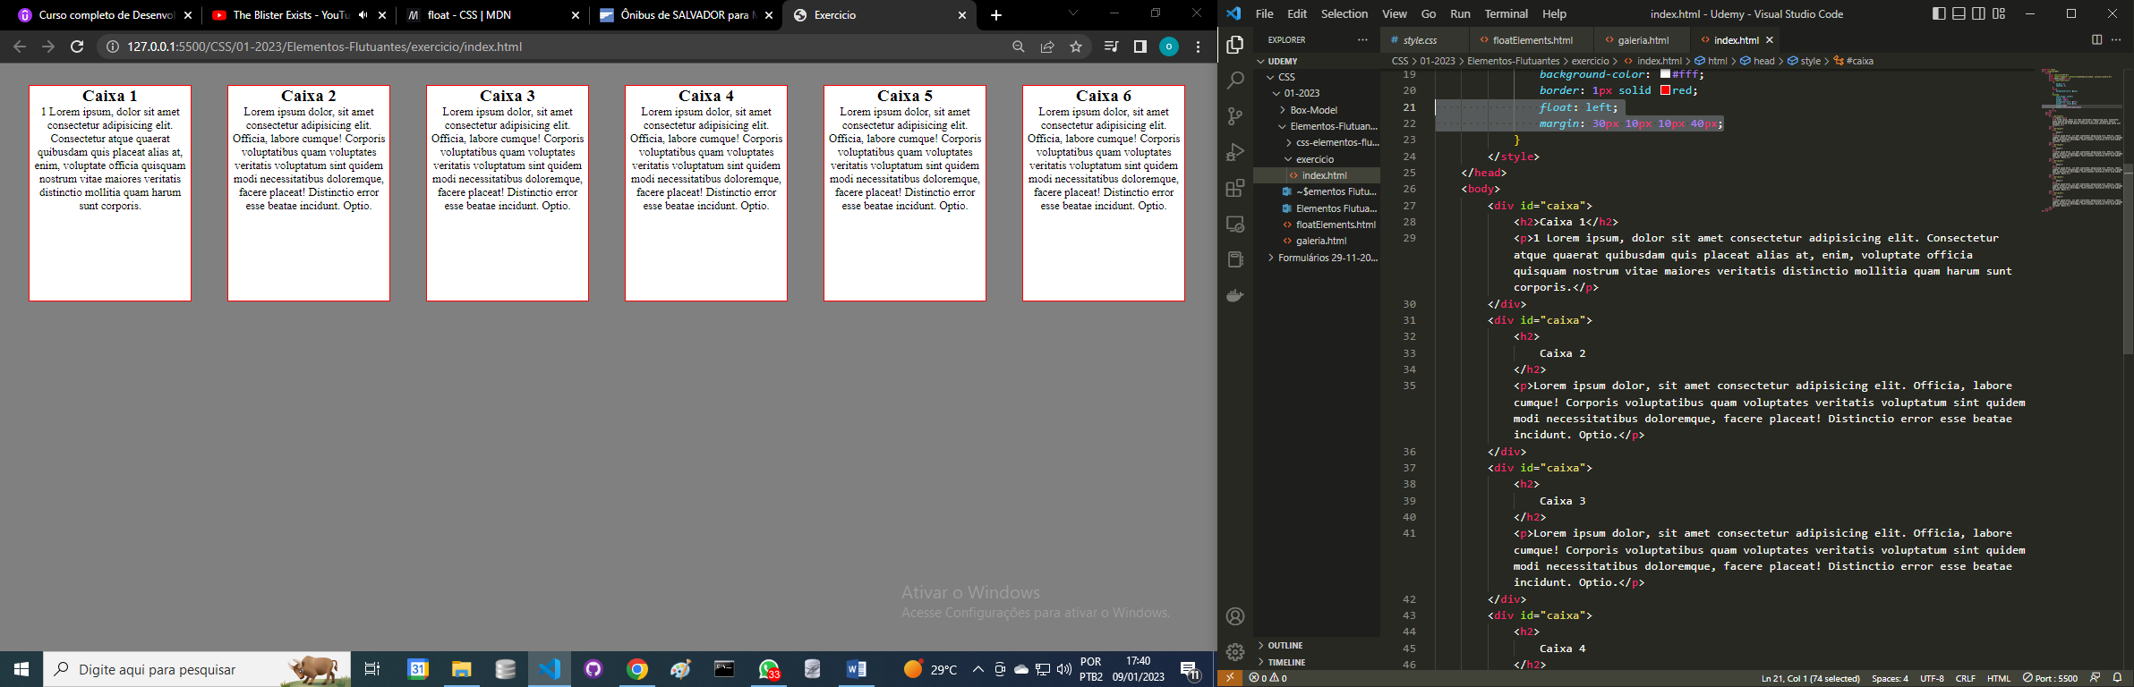

Alterei a largura e coloquei os textos alinhados ao centro.

**Observação 1:**

Caso a propriedade float receba o argumento *right,* os elementos serão dispostos horizontalmente, no entanto o sentido será alterado. Enquanto que o argumento left alinha as caixas da esquerda para a direita, o argumento right alinha da direita para a esquerda.

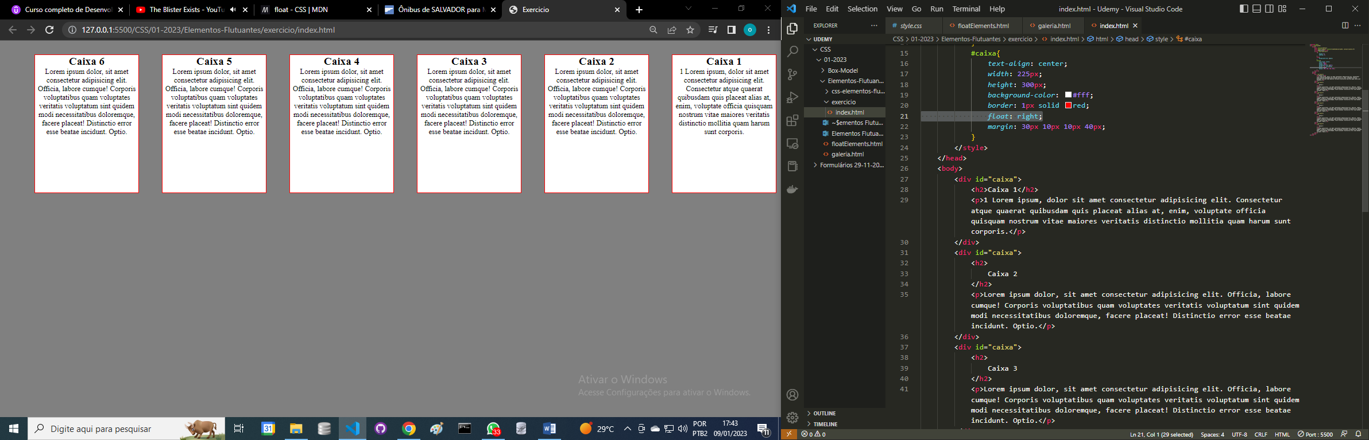

**Observação 2:**

O fluxo da página após a propriedade float está alterado. Caso um texto seja adicionado ele não estará diretamente abaixo das caixas criadas, estando disposto ao redor das caixas adicionadas na página.

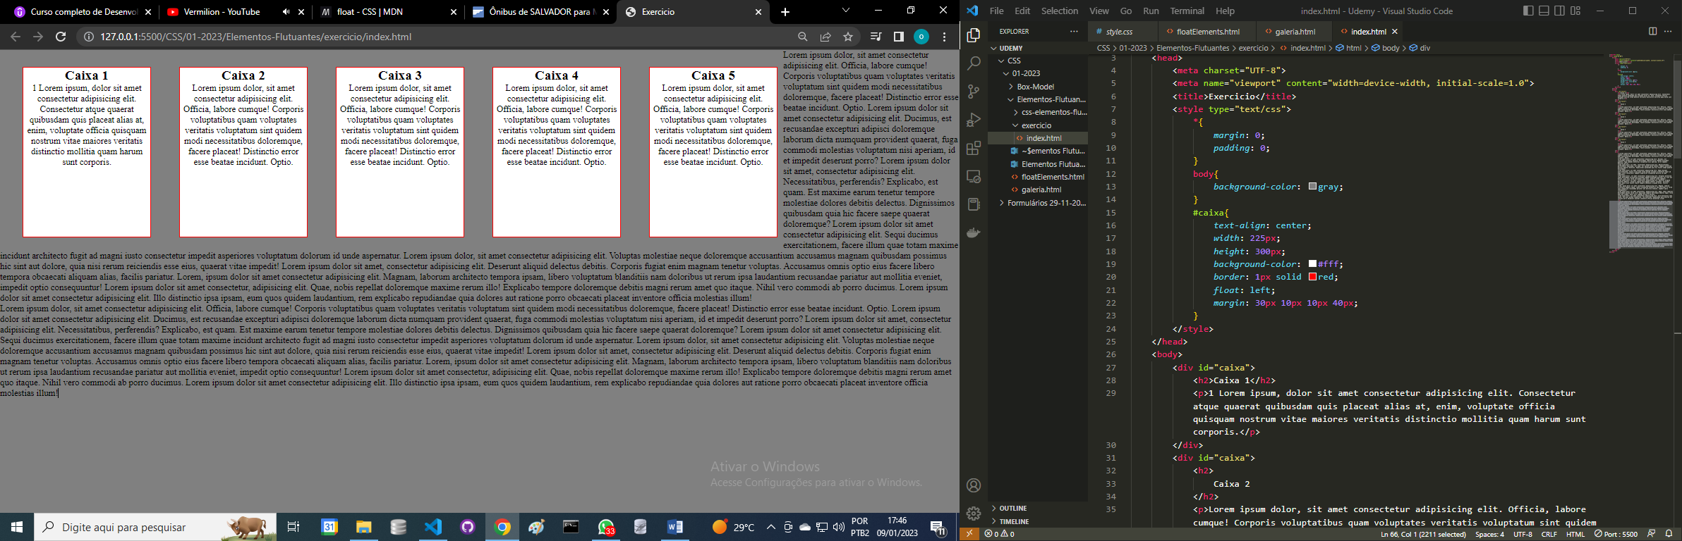

Para corrigir isso devemos utilizar uma propriedade para que o texto não siga o argumento float da página.

Criando uma classe ***clear***para a div de texto, usamos a propriedade clear com o argumento both fazendo com que o texto não siga o direcionamento das caixas.

